Příloha č. 1

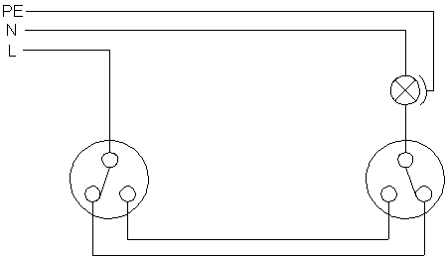

Rozkreslené naukové schéma

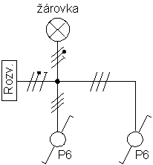

Jednořádkové schéma zadané úlohy

